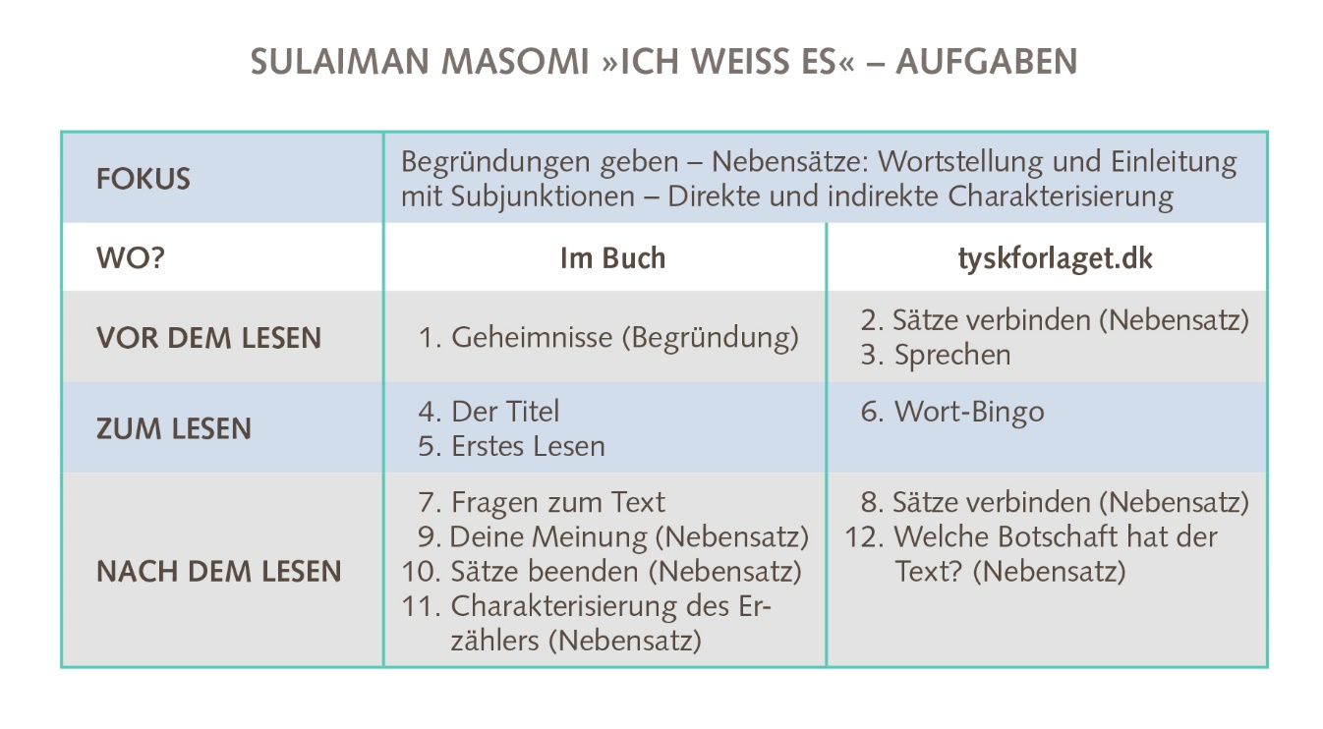

VOR DEM LESEN
Aufgabe 2
Sätze verbinden

weil, wenn, dass

Hier sind sieben allgemeine Sätze über Geheimnisse.
Verbinde diese Sätze, so dass ein Text entsteht. Benutze ›weil‹, ›wenn‹ und ›dass‹.
Die Sätze können auch umformuliert oder ergänzt werden.

- Jeder hat Geheimnisse.
- Geheimnisse sind wichtig.
- Geheimnisse beinhalten für uns wichtige Informationen.
- Staats- und Bankgeheimnisse müssen bewahrt werden.
- Nicht alle Geheimnisse müssen bewahrt werden.
- Persönliche Geheimnisse darf man manchmal weitererzählen.
- Jemand muss beschützt werden oder ein Leben kann in Gefahr sein.

Aufgabe 3
Sprechen
- Erkläre, wo es folgende Geheimnisse gibt.
- Warum dürfen diese Geheimnisse nicht verraten werden?

Das Wort Geheimnis ist Neutrum, wie viele Wörter mit Ge-.
In Komposita, wie z.B. das Briefgeheimnis, bestimmt das letzte Wort das Geschlecht.
Das Briefgeheimnis gibt es in der Post.
Wenn es verraten wird, dann kann …

          - Briefgeheimnis
          - Beichtgeheimnis
          - Militärgeheimnis
          - Bankgeheimnis
          - Redaktionsgeheimnis
          - Staatsgeheimnis

ZUM LESEN
Aufgabe 6
WORT-BINGO
Bilde eine Gruppe mit vier Schülern insgesamt.
Partner A, B und C sind die Spieler.
Partner D ist der Boss und leitet das Spiel.
Hier ist eine Liste mit Wörtern und Phrasen aus dem Text »Ich weiß ES«:

- eine SMS schreiben
- ein renommierter Biologe
- der Urin
- meine Mutter
- weitererzählen
- die Büchse der Pandora
- in meinem Adressbuch
- Liebe und Hass
- das Handy
- in den Himmel dürfen
- die blaue Pille
- schockiert sein
- das Geld behalten
- leicht nervös sein

Partner A, B und C zeichnen jeder seine eigene Bingoplatte.
Jeder wählt aus der Liste Wörter oder Phrasen und schreibt sie in seine eigene Bingoplatte.

So spielt ihr:
Partner D liest ein willkürliches Wort oder eine Phrase aus der Liste vor.
Wenn Partner A, B oder C dieses Wort auf ihrer Bingoplatte haben, streichen sie es durch.
Dann bildet jeder einen Satz mit diesem Wort.
Partner D liest wieder ein willkürliches Wort oder eine Phrase aus der Liste vor. Usw.
Wer zuerst alle Wörter oder Phrasen ausgestrichen hat, hat gewonnen.
NACH DEM LESEN
Aufgabe 8
Sätze verbinden
In der Übersicht siehst du Sätze mit Nebensätzen aus dem Text.
Verbinde Satzanfang und Nebensatz.

SATZANFANG | NEBENSATZ
- Wir hatten uns einen Abend davor gefragt,  - Und bevor ich ihm erklären konnte,  - Er hätte das Geld der Nachzahlung […] nur für eine Weile borgen wollen,  - Ich war ein wenig überrascht über sein Geständnis,  - Sie antwortete nicht und nach 20 Minuten wollte ich gerade die nächste SMS an meinen besten Kumpel Siggi schicken,  - Ich merkte langsam,  - Ihr könnt euch nicht vorstellen,  - Dominik fragte,  - Ein gewisser Morpheus fragte mich, ob ich,  - Wir sprechen über die ganze Sache noch mal nach deinem Tod, wenn du mir versuchst zu erklären, | - warum du immer noch in den Himmel darfst.  - ob Urin im Dunkeln leuchtet, wenn man vorher genug Glühwürmchen isst.  - bis es ihm finanziell besser gehe.  - wie ich süchtig danach wurde.  - da ich es jetzt ja wisse, die rote oder die blaue Pille haben wolle.  - was danach los war.  - da ich ihm eigentlich nur die Sache mit den Glühwürmchen erzählen wollte.  - dass Urin nicht leuchtet, wenn man vorher Glühwürmchen isst, begann er, sich zu entschuldigen […]  - ob ich denn auch auf ihn stehen würde.  - als sie mich plötzlich anrief.

- Markiere die Wörter, die die Nebensätze einleiten.
- Übersetze die Sätze ins Dänische.
- Mach eine Liste der deutschen Wörter, die die Nebensätze einleiten und schreibe die Bedeutung auf Dänisch daneben.

Aufgabe 12
Welche Botschaft hat der Text?

